如何看待巴以停火协议？浅谈巴以冲突，应该支持谁？
1、巴勒斯坦问题的来历
巴勒斯坦人的远祖，是塞姆族。塞姆族是游牧民族，分成许多部族，其中最著名的是希伯来族（即犹太族）和阿拉伯族。
他们后来向北侵入阿拉伯沙漠的北方——月形腴地（也叫新月沃地），在下图的绿色部分即是月形腴地。
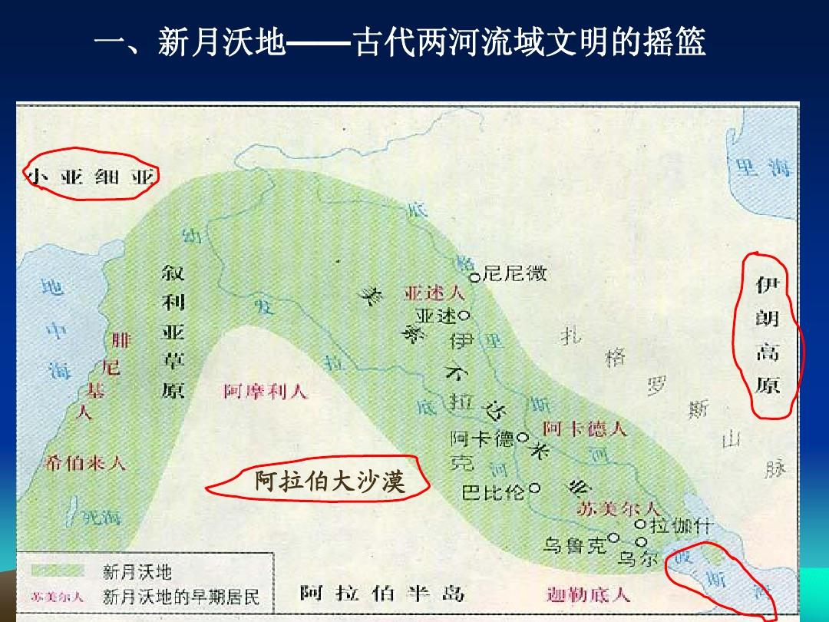
（这也是为什么伊斯兰教国家国旗有新月的原因）
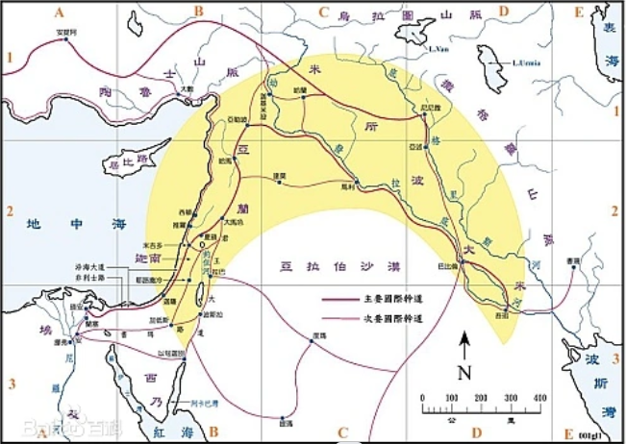
希伯来人迁徙到美索不达米亚平原居住下来，因为争夺资源，遭到了当地部族的袭击。在族长阿伯拉罕的率下，希伯来人又渡幼发拉底河，侵入月形腴地的另一狭长地方，即现在的巴勒斯坦。居住在那的是迦南人。希伯来人进入巴勒斯坦后，与当地人展开了流血战争，他们夺取迦南人的水、草等资源，迦南人也奋起抵抗。后来遇上一次大饥荒，希伯莱人觉得在巴勒斯坦住不下去，又始了新的迁徙。
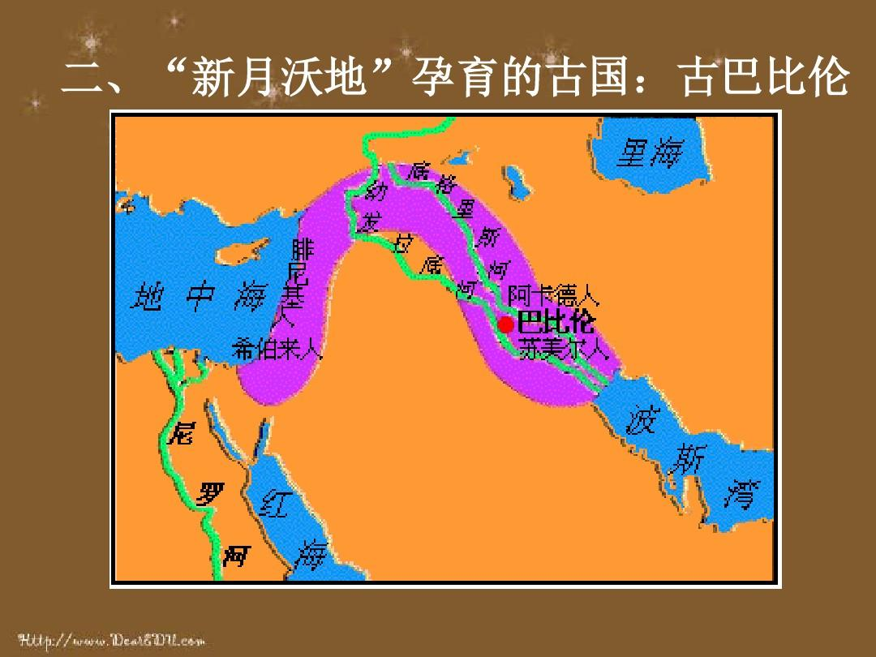
在公元前1550年，阿伯拉罕的第三代孙约瑟夫带领族群迁徙到了水草肥美的尼罗河三角洲的东部。
不幸的是，希伯来人被埃及皇拉美西斯二世所征服，成为了埃及的奴隶。
公元前1320年，希伯来人在他们的年轻领袖摩西的带领下脱离了奴役，重向巴勒斯坦进发——这就是《旧约》的“出埃及”。
历尽几十年的千难险阻，希伯来人终于第二次进入了巴勒斯坦。经过了残酷的战争，希伯来人将当地民族驱逐出去，在当地定居下来。
（上述资料来源于东北新华书店1949年出版、徐敏所著《巴勒斯坦问题的真相》）
笔者啰里啰嗦写了这么多，无非是在告诉读者，巴勒斯坦这块土地，自古以来既不是犹太人的，也不是阿拉伯人的。
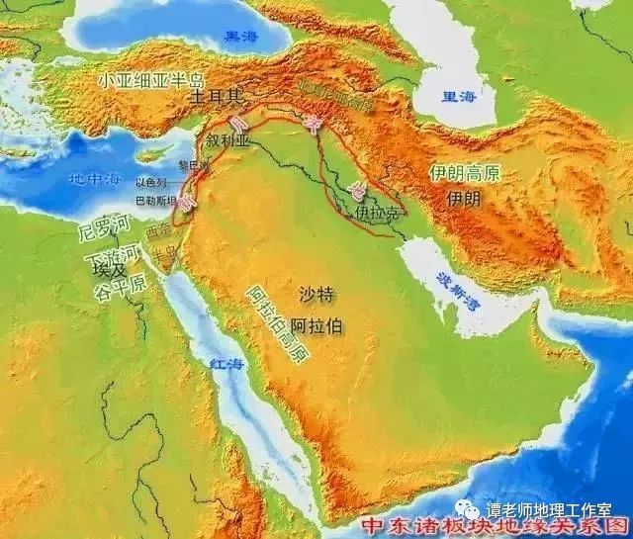
公元前十一世起，犹太人在这里建立了奴隶所有制的国家。公元前十世纪，这个国家分裂为两个王国，耶以色列王国和犹太王国。在公元前722年，以色列王国被亚述人征服，公元前586年犹太王国也被巴比仑征服。此后，巴勒斯坦先后沦于波斯、马其顿、罗马和拜占廷的统治之下。在罗马帝国统治时期，绝大部分犹太人被逐出巴勒斯坦。到公元七世起，巴勒斯坦被阿拉伯人征服，成为阿拉伯帝国的一部分。
在公元十一世起末叶和十二世起初叶，巴勒斯坦为欧洲的封建主十字军所占领，巴勒斯坦沿海各地直到十三世起末年还在十字军手中。此后，巴勒斯坦大部分领土属于埃及的马木留克人统治。蒙古的伊尔汗国也曾经打了进来。到十六世起初，巴勒斯坦被土耳其人侵占。从这时到第一次世界大战为止，巴勒斯坦是土耳其建立的奥斯曼帝国的一部分。
（上述资料来源于国际关系研究所编写、世界知识出版社1960年出版的《巴勒斯坦问题参考资料》）
第一次世界大战后，英法瓜分了奥斯曼帝国的属地——法国取得叙利亚与黎巴嫩；英国取得伊拉克和巴勒斯坦。
值得一提的是，1915年初，英法俄达成了瓜分奥斯曼帝国的协定，规定巴勒斯坦是基督教圣地，应完全脱离回教势力范围，置于英法俄特种统治之下。但是由于俄国十月革命的胜利，苏维埃政府向全世界宣布：放弃沙皇政府在世界各地掠夺的特权。于是，1922年7月经过国联行政院的批准，巴勒斯坦成为英国的委任统治地。
（由此可见，马列主义国家才是真正爱好和平、反对压迫的国家）
在第一次世界大战期间，为了取得被奥斯曼帝国统治的阿拉伯人的支持，英国允诺战后帮助阿拉伯人建立自己的国家，包括巴勒斯坦。
早在19世纪末，欧洲掀起了反犹太主义浪潮，同时锡安主义运动（犹太复国运动）兴起。
反犹太主义的实质，是欧洲资本家与犹太资本家追逐利润而发生的冲突，藉此来压迫一切国内工人阶级、手工业者及其他劳动人民的结果。
随着第一次世界大战陷入僵持状态，参战双方都意识到了犹太复国主义者在世界各国的影响。为了争取犹太复国主义者的支持，英国又允诺帮助犹太人在巴勒斯坦建立自己的“民族之家”，并在美国的同意下公布了巴尔弗宣言（贝尔福宣言）。
第一次世界大战结束后，英国为了得到犹太资本家的财政支持，答应将巴勒斯坦交给犹太人。与之前答应阿拉伯人民的建立包括巴勒斯坦的阿拉伯承诺国家完全相违背。背信弃义的背后，还有英帝国主义利用犹太复国主义来对抗阿拉伯人民反英运动的险恶用心。
犹太复国主义自己吹嘘他是犹太人民的“代表”，但实际上，他们丝毫没有代表犹太人民的意志，而是代表帝国主义金融本家的意志。他们之间有着密切的联系，强烈地反对阿拉伯的民族解放运动，犹太资本家带着雄厚的资本回到巴勒斯坦，在那里收购地皮，强行掠夺，伦敦的“犹太事务委员会”，便是他们的代表物。
1920年，犹太复国主义者往巴勒斯坦进行大规模移民，引发了阿犹两族的流血冲突。
一女二嫁，这是巴以冲突最主要的种子之一（真正的原因是阶级压迫）。这一切，帝国主义是祸根。
巴勒斯坦为什么这么重要呢？
从英、法、西班牙出发，冒险地经过风浪滔天的好望角，才能到远东。从伦敦至印度孟买（那里有英帝国主义的东印度公司基地，用于控制殖民地）航程是11000海里。开通了苏伊士运河后，他们经过地中海、红海到达印度洋的航程缩短为7000海里，而且没有恶劣海况，完全性大大提高。
更重要的是，苏伊士运河的北面就是巴勒斯坦，是控制运河进入地中海的最近处，可谓是苏伊士运河的咽喉要道。为保障英国在埃及的安全（尤其是西奈半岛的安全），必须控制巴勒斯坦（二战期间，英国在兵力、财力极其紧张之时，依旧在巴勒斯坦陈兵十万维持统治）。如下图：
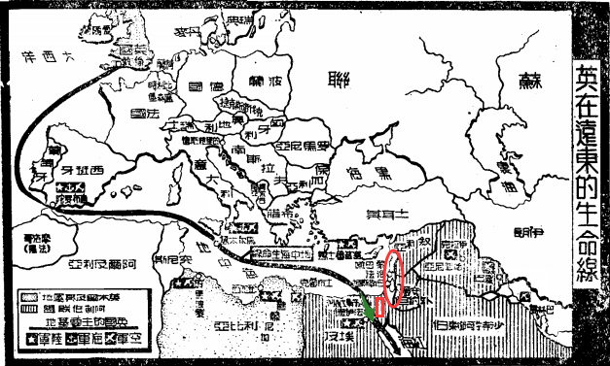
图中红色圈是巴勒斯坦，红色矩形框是西奈半岛，绿色箭头是苏伊士运河，黑色粗线是伦敦经苏伊士运河到印度洋航线。（图片来源于东北新华书店1949年出版、徐敏所著《巴勒斯坦问题的真相》）
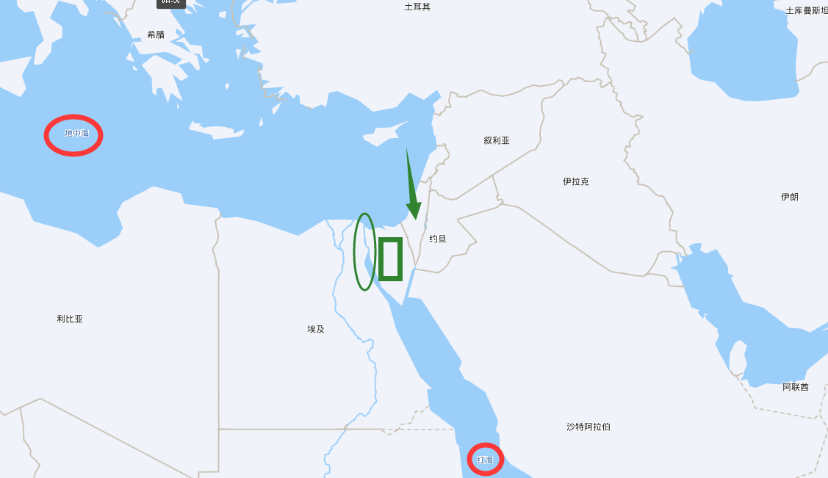
图中绿色圈是苏伊士运河，绿色矩形框是西奈半岛，绿色箭头是巴勒斯坦，红色圈分别是地中海与红海。
随着石油在中东的开采，巴勒斯坦的位置愈加重要。巴勒斯坦的海法港是中东内陆国家的石油至地中海的唯一通道。特别是1935年修建的伊拉克摩苏尔至巴勒斯坦的海法石油管道的开通（改管道在1948年因为阿拉伯人民的抵抗，被迫关闭），更加突出了巴勒斯坦不可替代的重要性。如下图，摩苏尔（右上角红色圈）——海法（左下角红色圈）。
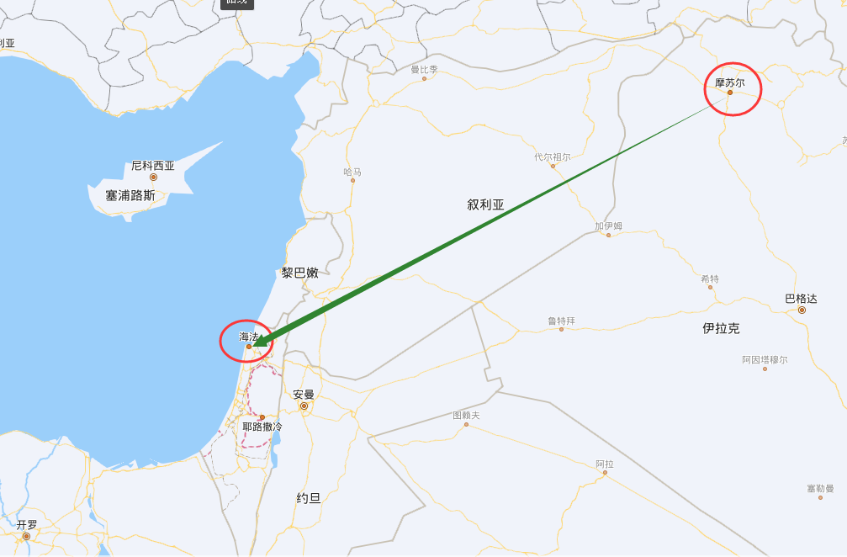
值得一提的是，英帝国主义利用犹太复国主义对抗阿拉伯人民反英运动的同时，还极力收买阿拉伯封建上层分子与一部分落后的工人、农民，让他们去仇视犹太人。在英帝国主义的操控下，阿犹两族之间的矛盾越来越深。
在第二次世界大战前，逐渐觉醒的阿拉伯人民不断起义来反抗英帝国主义的挑拨政策。迫于压力，英帝国主义有抛出了“分治”计划：将巴勒斯坦割分三个部份，即巴勒斯坦的西部及北部别犹太邦；而将其东部，南部与外约旦合并；耶路撒冷、伯利恒，拿格勒等地，由英国统治。阿拉伯人民新的起义高潮回答这个“分治”。
二战前，地中海是英意帝国主义的势力范围，美国在中东连一个军事基地都没有。二战期间，美国在那里建立了很多军事基地。
二战后，为了掠夺中东石油与对抗苏联，美国坚决扩充在中东地区的势力范围。这不可避免要与传统势力——英国发生利益冲突——英美开始在中东斗法。巴勒斯坦又成为两个帝国主义的玩物。同时，为了保证自己在中东的利益，英美必须勾结起来，挑动阿拉伯人与犹太人的矛盾，以便他们可以出面调停确保在自己在中东地区的存在。
1945年8月，美国提出将希特勒集中营中的10万犹太人移民巴勒斯坦，要求英国允许。
英国认为这个移民计划将会威胁与动摇其在巴勒斯坦的委任统治，坚决予以反对。但在美国的坚持下，以及阿拉伯人民反英运动的高涨下，英国不得不同意与美国成立英美共同委员会，来讨论犹太人移民巴勒斯坦问题。美国为了将势力伸到巴勒斯坦并将英国驱除出中东，为了得到国内犹太资本的经济支持、政治支持；英国为了维持反动统治，二者媾和了。
这个所谓的共同委员会在联合国之外成立，是完全违背联合国宪章的，完全违背其他民族的自决命运的。
这个共同委员会提交了一份调查报告，报告废话连篇，没有任何新意，核心就一个：10万犹太人非移民到巴勒斯坦不可；英美对中东的战略基地非控制不可，石油商的利润必须保护不可。
该报告最可笑的是，既宣布犹太人移民巴勒斯坦建立自己的国家，但又宣布维持统治；又借口阿拉伯人占巴勒斯坦61%、犹太人占29%，宣布既不能建立阿拉伯国家也不能建立犹太国家。对于经济、农业，则完全保留殖民地的统治特质。
该报告的发表，立刻引起巴勒斯坦问题的严重化，使得阿犹冲突更加尖锐化。这完全是因为美国为了自己在中东的势力扩张而引起的。
甚至，犹太地下军炸毁了英国设在耶路撒冷的参谋总部“大卫王”大厦（大卫王酒店）。
无奈之余，英国又提出了猛烈排斥美国的“巴勒斯坦联邦计划”——由占85%土地的阿拉伯自治省与占土地15%土地的犹太自治省组成，但最高权力由英国人控制的中央省管辖，自治省的主要人员由英国决定。
美国人完全反对这个“巴勒斯坦联邦计划”，提出了新方案：扩大犹太自治省（超过英国建议的2倍以上），取消英国的委任统治。
对此，英国干脆来一个“不管美国，自己解决”的方针，于1946年9月10日在伦敦召开巴勒斯坦会议。会议自然要遭到美国抵制。
既然英国要单干，美国也针锋相对，单方面宣布支持犹太人移民巴勒斯坦并建立犹太国家。犹太地下军在美国的支持下，用美国提供的武器击毁了英军总部，并疯狂大搞恐怖活动。英国为此拘禁了美籍犹太人——自由巴勒斯坦同盟副主席麦登科。
阿拉伯国家代表也一致反对“巴勒斯坦联邦计划”，包括埃及、伊拉克、黎巴嫩、沙特、叙利亚、外约旦的阿拉伯代表声明：任何分隔巴勒斯坦为犹太省与阿拉伯省的计划，阿拉伯军队将发动战争来对抗。美国更在此时贷款给埃及和沙特，作为他们支持美国反英的报酬。伦敦会议不得不以失败告终。
美国同时有重申支持犹太人建国，取消英国委任统治。不甘心失败的英国作为报复，大肆抓捕美国人支持的犹太人入境。
在英国与美国斗法之时，埃及、伊拉克将巴勒斯坦问题提交到联合国，请求由联合国来解决。处于重重困难的英国被迫于1947年4月2日将巴勒斯坦问题提交联合国。
在联合国大会上，阿拉伯国家提出解决巴勒斯坦问题，终止英国的委任统治，宣布巴勒斯坦独立。苏联全力支持阿拉伯国家的提议。虽然美英在巴勒斯坦矛盾重重，但是在面对巴勒斯坦独立问题上，二者有有着相同的利益——绝对不允许巴勒斯坦独立——从而否决了阿拉伯国家的提议，决定采取为美国所支持的英国提案——成立巴勒斯坦调查委员会。与此同时，英美在巴勒斯坦大肆制造恐怖，以此来增加联合国大会的困难，从而使大会不得不通过了英美提案，成立巴勒斯坦调查委员会。
该调查委员会经过三个月的调查，向联合国提交了建议：同意阿犹分治，成立阿拉伯国与犹太国，耶路撒冷作为国际自由市，阿犹两国缔结经济联盟，从1947年9月起的两年过渡期，仍由英国委任统治，并允许15万犹太人移民到巴勒斯坦。
这份建议的最大问题在于没有立刻结束英国的委任统治，也没有根据巴勒斯坦人民民族自决来解决纠纷问题。实际上是埋下了日后巴以冲突的种子。
1947年9月16日，联合国第二届会员大会召开，通过了以苏联建议为基础的“结束委任统治，阿犹两族分治独立”的决议。
按照决议，阿拉伯国家有领土1.1万平方公里，管理阿拉伯居民72.5万人，管理犹太居民1万人；犹太国家有领土1.41万平方公里，管理犹太居民49.8万人，管理阿拉伯居民40.7万人。阿犹杂居的耶路撒冷分为两部分，由联合国设立行政局管辖。
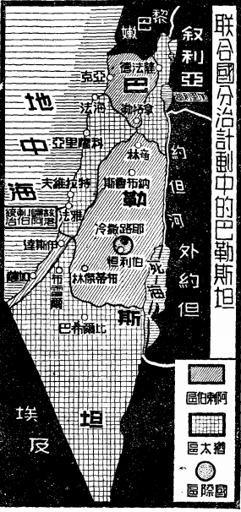
美国为了获得犹太资本的支持，为了国内选票，也为了向世界人民展示其“爱好和平”的决心，被迫同意了该决议。
如果该决议得到不折不扣地执行，巴勒斯坦走向和平的光明大道，美国在中东的利益就要受损。于是，美英勾结对该决议怠工，并在巴勒斯坦制造阿犹仇恨与两族互相屠杀，以便做出联大关于巴勒斯坦分治的决议行不通。（这个操作手法与某十年是否似曾相识？为了证明“行不通”，拼命用极“左”来扰乱）尽在1947年11月到1948年5月1日，就有3000人成为美英挑唆下的阿犹冲突的牺牲品。
美英用流血冲突“证明”了联合国决议“不可行”，于是在1948年3月，美国在联合国公开反对他们自己曾经赞同的分治决议，要求召开特别会议，来通过所谓的联合国临时托管巴勒斯坦计划，等英国5月结束委任统治后，又美英法三国临时代管巴勒斯坦。这个所谓的临时代管，实际上是美国主导代管；所谓临时，是没时。这分明是将巴勒斯坦当做美英的殖民地。
为达到可耻的目的，必须使阿拉伯国家不反对。于是，美国对阿拉伯国家进行威逼利诱：比如，威胁埃及撤销对其贷款，警告沙特国王等等。在威逼利诱之下，阿拉伯联盟秘书长表示：......则阿拉伯人对美国所建议愿意考虑。
此时，英国也没有闲着，也没有遵守联合国决议——英国应于1948年5月15日结束委任统治。
1948年5月15日，英国结束委任统治日，但英国并没有撤离巴勒斯坦，反而唆使阿拉伯国家以军事行动来破坏联合国分治计划。一般来说，主子是不会亲自下场的，他们都会找走狗来干脏活。英国也不例外，他们找到了忠实奴仆——外约旦国王阿卜杜拉，外约旦不是联合国会员国，其行动可以不受联合国的控制，外约旦在英国主子的武装下有一只机械化军队，可以用来对付犹太人。事实上，在第一次世界大战期间，外约旦就作为英国的马前卒与土耳其作战。
外约旦的阿卜杜拉对英国主子忠实到什么程度呢？1946年第一次联大上，英国有意以“独立”的国家地位给以外约旦的时候，阿卜杜拉竟然发表谈话，说外约旦没有力量维持自己的国家，非要英国委任统治不可。1948年3月15日，阿卜杜拉又将外约旦的外交由英国决定，外约旦的军队将是英国的组成部分。
英国还给外约旦一个大诱饵——签署秘密军事协定——协议规定以巴勒斯坦并入外约旦为条件，在英国撤出巴勒斯坦之后，外约旦军队可以开入巴勒斯坦，若阿卜杜拉军队能占领特拉维夫，英国以整个巴勒斯坦作为外约旦的报酬，以便进一步来实现阿卜杜拉的“大叙利亚计划”——将叙利亚、黎巴嫩、伊拉克、巴勒斯坦并入外约旦，建立以阿卜杜拉为国王的“圣裔王朝”，加强其对阿拉伯国家的控制。
其他的阿拉伯国家执政者，也都各抱野心，尤其是埃及国王，很早就想做阿拉伯国家的盟主，登上大回教主的宝座。沙特也想趁机夺回耶路撒冷。
亡国两千年的犹太民族，在英帝国主义宣布结束其委任统治前的四小时——1948年5月14日下午6时，根据联合国的巴勒斯坦分治计划，建立以色列国家。
以色列建国正式宣布后，阿拉伯国家在英国唆使下，由阿卜杜拉率领五六万阿拉伯联军，于14、15两夜分别进入巴勒斯坦——阿犹战争（中东战争）正式爆发。
未完待续
文中文字资料均来自（抄袭）于：
东北新华书店1949年出版、徐敏所著《巴勒斯坦问题的真相》
国际关系研究所编写、世界知识出版社1960年出版的《巴勒斯坦问题参考资料》
接上期
上期阐述了巴勒斯坦问题的来龙去脉，不难得出结论，巴勒斯坦问题的总根源是帝国主义的掠夺与压迫——阶级压迫。
有的人会说，巴勒斯坦问题的实质是宗教、民族矛盾，跟帝国主义关系不大。
- 阿犹人民矛盾无法化解吗？
在英国殖民下的巴勒斯坦，最广大的阿拉伯人民与犹太人民都是被盘剥、压迫的劳苦大众。
巴勒斯坦的地主是封建势力的特殊分子，拥有巴勒斯坦全境可耕地的40%，阿拉伯农民若想种上一亩土地极不容易，因为地主的高利贷剥削，收入高达25%被地主吮吸，使他们没法生活下去，与叙利亚、埃及比较，平均每亩的收获要少得多。。
犹太资本家投资巴勒斯坦，收购土地，对可耕种土地实行垄断，开办用工人灌溉进行生产的蔬菜园、牛奶场、畜牧场等。在这些农场做工的雇工们都是在地主盘剥之下无法生活的农民。这些犹太资本，完全渗透着英美垄断资本的血液，都被英美垄断资本控制。
犹太资本家开办的工厂，也雇佣了在巴勒斯坦生活的犹太人，对这些犹太工人，资本家们的压迫是丝毫不手软的。
根据“世界财富与收入数据库”，我们看看以色列与巴勒斯坦的财富分配情况：
（1）以色列财富分配
占以色列人口1%的“精英”的财富总和（红色）超过了占以色列人口85%的劳动人民的财富总和（蓝色）。
占以色列人口33%的最底层劳苦大众，他们的财富总和（黄绿色）是负数，也就是资不抵债，是“负翁”。
见下图：
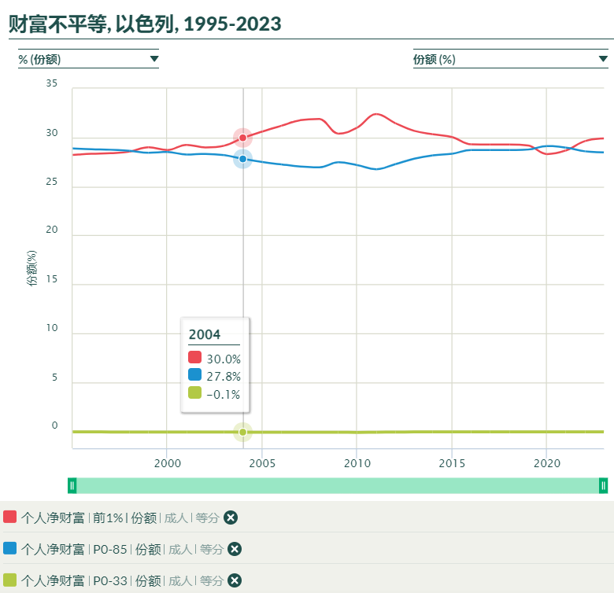
（2）、巴勒斯坦财富分配
占巴勒斯坦人口1%的“精英”的财富总和（红色）超过了占巴勒斯坦人口85%的劳动人民的财富总和（蓝色）。
占巴勒斯坦人口33%的最底层劳苦大众，他们的财富总和（黄绿色）是负数，也就是资不抵债，是“负翁”。
见下图：
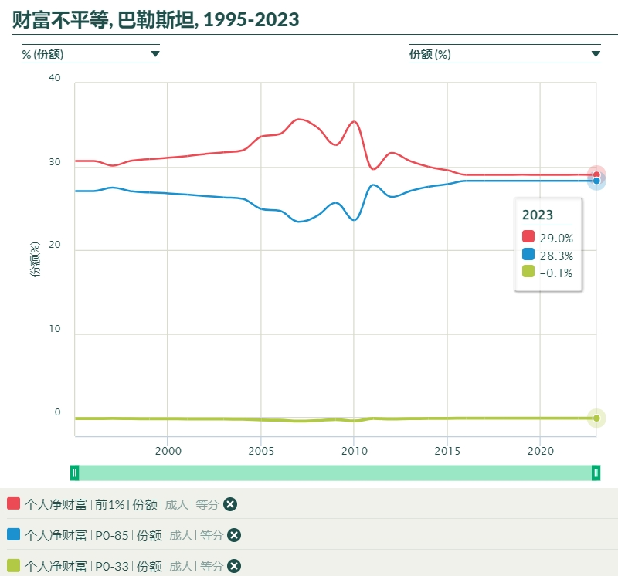
由此可见，阶级压迫是阿拉伯人民与犹太人民共同的敌人。
当然，目前阶段，巴勒斯坦的主要矛盾是民族解放，民族矛盾是主要矛盾；而以色列人民的主要矛盾是阶级矛盾，是阶级压迫，绝非民族矛盾。
阿拉伯人民与犹太人民完全是可以和平共处的。到过巴勒斯坦调查的外交官——危地马拉驻美大使兼任联合国巴勒斯坦特别委员会会员的郭兰德，在他一篇关于巴勒斯坦见闻的文章里生动地写道：
“阿拉伯人与犹太人之间的和好是可能的，这在我旅行圣地期间随时都获得事实的证明。当时我们分乘24部汽车由12个阿拉伯司机和12个犹太司机分别驾驶。有一次我去访问希伯莱的一个古镇的亚伯拉罕回教寺院，我们的司机跑进一家阿拉伯的咖啡店去休息，喝一点土耳其咖啡。那店主人只招待阿拉伯人，而不招待犹太人，他显然于事先已奉到命令。
后来一个犹太司机告诉我说：“我们几个人从店里走出来之后，可是一会儿见阿拉伯的司机也跟着我们出来了。他们表示要是不招待我们的话，他们也不喝咖啡了。那位咖啡店主为了顾全颜面，叫他们堂倌送了24杯冷水给我们，犹太人和阿拉伯人完全一样。你瞧，大使先生，我们普通老百姓本来相处是很好的。”
哪里有压迫哪里就有反抗。早在1919年巴勒斯坦的犹太工人阶级第一次成立了自己的政党——犹太党。后来因为犹太籍、阿拉伯籍的无产阶级及劳动人民的陆续参加，犹太党正式改名为巴勒斯坦共产党（犹太共产党），为共产国际（第三国际）的支部，及世界职工联盟的支部。巴勒斯坦共产党员，是遭受英美帝国主义的严厉迫害的，他们出版秘密的阿拉伯文及犹太文报纸，在巴勒斯坦进行职工运动，为巴勒斯坦独立、阿犹人民的亲密合作及工人阶级的解放而斗争。据1948年的材料，巴勒斯坦共产党员共6000人，总书记是密库尼斯。除巴勒斯坦共产党外，阿拉伯人中的马克思主义者又成立阿拉伯民族解放联盟（阿拉伯共产党）。1925年4月，英外相贝尔福抵达巴勒斯坦，巴勒斯坦人民与叙利亚人民在共产党的领导下举行了大示威。1936年，巴勒斯坦人民在共产党领导下组织人民武装游击队反抗英帝国主义，进行武装斗争，一直延续到1939年第二次世界大战爆发为止。
1947年2月26日，在伦敦召开的英国共产党代表大会上，巴勒斯坦犹太共产党与阿拉伯民族解放联盟发表联合宣言，说明了巴勒斯坦共产党的共同目标，号召“所有爱自由与寻求巴勒斯坦与世界和平的人们应该联合起来，共同要求争取英国军队立即撤出巴勒斯坦，并创造一个自由、独立、民主的巴勒斯坦国家。”
1948年3月，英帝国主义阻止联合国分治计划的实行时，巴勒斯坦犹太共产党号召全巴勒斯坦的劳工政党建立全国的反帝民主战线。英美帝国主义唆使阿拉伯军队侵入巴勒斯坦导致中东战争爆发，巴勒斯坦阿犹两共产党英勇地为实现联合国分治计划而斗争。犹太共产党团结一切反帝力量，领导和发动人民，为保护以色列的独立，抗击阿拉伯军的进攻。并坚决反对犹太复国主义右翼分子对英美帝国主义的妥协。阿拉伯共产党领导人民举行示威，反对帝国主义对巴勒斯坦的干涉。至1948年10月间，犹太共产党与阿拉伯共产党实行合并，改称为以色列共产党，以密库尼斯为总书记这是巴勒斯坦工人阶级及劳动人民的力量进步的团结与中东反帝力量的加强，使巴勒斯坦人民反帝斗争走上一个新的阶段。
这次合并，《人民日报》1948年10月28日第3版以《中东反帝阵线加强 犹阿共产党合并》为题也给予了报道，
【新华社陕北二十四日电】电通社开罗讯，犹太共产党与阿拉伯共产党已合并为“以色列共产党”，总部设于海法。犹阿两共产党的合并，已使中东反帝国主义阵线的力量加强。这对于美英帝国主义煽动犹阿两民族继续作战的阴谋，是一个有力的打击。
这一切都说明，包括阿拉伯人民、犹太人民在内的全世界无产者——包括阿拉伯、以色列在内的全世界无产阶级兄弟姐妹完全可以紧密团结起来，也应该团结起来。他们的敌人不是对方，而是压迫、剥削劳动人民的资产阶级、封建地主阶级。
包括阿拉伯、以色列在内的全世界的剥削阶级最害怕劳苦大众团结起来，他们会绞尽脑汁用民族问题、宗教问题、意识形态问题、资源问题等种种理由阻拦、挑拨、破坏阿犹人民的团结，破坏全世界人民的团结。只有这样，他们才能永远压迫、剥削劳动人民。
3、巴勒斯坦问题如何解决
随着几次中东战争的发展，民族压迫已经成为巴勒斯坦问题的主要矛盾——以色列反动的统治阶级政府对巴勒斯坦的入侵，对巴勒斯坦人民的压迫。
一方面，巴勒斯坦人民要坚决地予以抵抗，绝不能投降——约旦河西岸法塔赫的阿巴斯政府是南宋小朝廷，是贝当政府，阿巴斯是巴勒斯坦的宋江。
在抵抗运动中，一定要用武装斗争对以色列法西斯的武装，没有武装斗争就不可能有巴勒斯坦的和平。法塔赫的投降政策与汪精卫的投降政策如出一辙，是卖国主义。
正如毛主席所言：“凡是反动的东西，你不打，他就不倒。”
在武装斗争中要坚决反对哈马斯无差别地攻击——无差别攻击也是法西斯行为。如果将民族解放运动演变成法西斯互相对抗，就失去了民族解放运动的正义性，就不会得到全世界人民的支持。毛主席领导的中国共产党带领中国人民抗击日本侵略者斗争中，从未有无差别攻击，攻击对象都是日本法西斯军队以及他们的走狗。即使抓到了日本俘虏，我人民军队也是给予优待，从未发生过虐待日本俘虏的现象——从未。
有的人会说，支持巴勒斯坦人民武装抵抗，这是赤裸裸地战争狂。对于战争与和平，我们应该采取什么样的态度呢？
1950年5月23日，毛泽东为中共中央起草关于保卫世界和平运动的指示，他写道：
1、不要简单地讲反对战争拥护和平，要讲反对侵略战争拥护世界和平。中国人民解放战争是反对侵略战争拥护世界和平的伟大贡献。
2、战争的危险是存在的，但是战争是可以避免的。全世界人民反对战争，但是并不害怕战争，帝国主义以全世界战争吓人，但是战争真的打起来，帝国主义必然灭亡。
这是我们关于战争和平问题的全部观点，必须完全说明。
1964年6月23日下午，毛主席会见了智利新闻工作者代表团关于中国共产党的外交方针，毛主席说：
中国要和平。凡是讲和平的，我们就赞成。我们不赞成战争。但是，对被压迫人民的反对帝国主义的战争我们是支持的。
......1950年到1953年美国侵略朝鲜时，我们支持了朝鲜人民反对美帝国主义的战争。我们的这一方针是公开宣布的，是不会放弃的，就是说，我们要支持各国人民反对帝国主义的战争。我们如果不支持，就会犯错误，就不是共产党员。”
“谁也不得罪”绝对不是共产党员。
另一方面要积极争取外援，民族解放运动的原则上自力更生为主，争取外援为辅。就是说，一定要立足于依靠自己。在依靠自己的基础上，不放弃任何可以争取外援的机会。争取世界人民首先是阿拉伯人民的支持，争取武器的支持，争取情报的支持，争取各种抵抗以色列民族压迫力量的支持。
1936年7月，毛主席在接受斯诺采访时时这样看待外援的：
“要抗日成功，中国需要得到其它国家的援助。但这不是说，没有外国的援助，中国就不能抗日！中国共产党、苏维埃政府、红军和中国人民，准备同任何国家联合起来，以缩短这次战争的时间。但是如果没有一个国家加入我们，我们也决心单独进行下去！”“抗日战争要延长多长时间，要看中国抗日统一战线的实力和中日两国其他许多决定的因素如何而定。”
1938年2月28日，毛主席在政治局会议上就抗日战争和中国共产党与国民党的作用发表了讲话。他说：
中国抗战要争取外援，但主要是靠自己，强调自力更生。
1940年12月25日，毛主席为中共中央起草了一个党内指示《关于目前时局与政策》：
我们的根本方针和国民党相反，是在坚持独立战争和自力更生的原则下尽可能地利用外援，而不是如同国民党那样放弃独立战争和自力更生去依赖外援，或投靠任何帝国主义的集团。
争取外援，包括一切可以争取的力量，不仅仅包括阿拉伯国家，还要包括以色列人民、美国人民在内的全世界人民。即使对帝国主义，也不是一概推开，也要争取他们的支持，哪怕能使其保持中立，也是胜利。
在《关于目前时局与政策》中，毛主席专门针对如何对待帝国主义做了精彩论述：
虽然共产党是反对任何帝国主义的，但是既须将侵略中国的日本帝国主义和现时没有举行侵略的其他帝国主义，加以区别；又须将同日本结成同盟承认“满洲国”的德意帝国主义，和同日本处于对立地位的英美帝国主义，加以区别；又须将过去采取远东慕尼黑政策危害中国抗日时的英美，和目前放弃这个政策改为赞助中国抗日时的英美，加以区别。我们的策略原则，仍然是利用矛盾，争取多数，反对少数，各个击破。我们在外交政策上，是和国民党有区别的。在国民党是所谓“敌人只有一个，其他皆是朋友”，表面上把日本以外的国家一律平等看待，实际上是亲英亲美。我们则应加以区别，第一是苏联和资本主义各国的区别，第二是英美和德意的区别，第三是英美的人民和英美的帝国主义政府的区别，第四是英美政策在远东慕尼黑时期和在目前时期的区别。在这些区别上建立我们的政策。
总之一点，建立最广泛的民族解放统一战线，将朋友搞得多多的，将敌人搞得少少的，孤立以色列反动政府。
第三方面，要发动群众，紧密依靠群众。没有人民群众参加的民族解放运动，最后一定是冷冷清清。在这一点上，国民党反动派是活生生的例子，在抗战时期，国民党反动派担心人民力量壮大，从来不敢武装人民，不但不武装人民，甚至还要反动地限制、打击人民自己武装自己。发动群众，不仅仅是发动加沙的人民群众，还要发动约旦河西岸法塔赫统治下的人民群众；不但要发动阿拉伯群众，还发动以色列人民群众。
《关心群众生活，注意工作方法》（《毛泽东选集》一九三四年一月二十七日）：
同志们，真正的铜墙铁壁是什么？是群众，是千百万真心实意地拥护革命的群众。这是真正的铜墙铁壁，什么力量也打不破的，完全打不破的。反革命打不破我们，我们却要打破反革命。在革命政府的周围团结起千百万群众来，发展我们的革命战争，我们就能消灭一切反革命，我们就能夺取全中国。
发动群众，这是一个艰苦卓绝的工作，急不得，绝不能冒进，又不能退缩不前。总之，“左”的冒险主义要不得，右的裹足不前也要不得。
最后，巴勒斯坦问题的最终解决，还是要按照马列主义的民族政策来解决——巴、以无产阶级团结起来，消灭产生民族矛盾的罪魁祸首——资产阶级——包括帝国主义的爪牙以色列资产阶级，也包括巴勒斯坦的资产阶级。
团结包括以色列无产阶级、阿拉伯国家无产阶级、穆斯林国家无产阶级，提高人民阶级觉悟，组建马列主义政党。
需要特别注意的是，组建马列主义政党，现阶段也不能搞社会主义革命。现阶段的革命任务是民族解放革命。如果混淆了当前阶段的革命任务，革命必定要遭受巨大挫折乃至失败。
很多人会对此不屑一顾，认为是痴人说梦、天方夜谭。到底是不是不切实际的空想呢？
1956年9月，包括以色列共产党代表团在内的世界各国共产党代表团应邀参加中国共产党第八次代表大会。《人民日报》1956年9月24日第3版报道了以色列共产党代表团团长维尔纳同志致词：
亲爱的同志们：
我感到荣幸，能够向英勇的中国共产党的第八次代表大会转达以色列共产党中央委员会和全体党员以及全体进步人民的最热烈的祝贺。
以色列共产党正在努力争取根本改变以色列的政策，从依附美国的政策转变为民族独立和和平的政策。依附美国和军备竞赛的政策对我国人民一无好处，它带来的只有贫困、失业、物价飞涨和沉重的赋税。要保证以色列的安全，不能依靠帝国主义和军备竞赛，不能依靠对阿拉伯国家示威，而要依靠独立、和平的政策，要同阿拉伯国家站在一条战线上反对帝国主义，争取独立，要承认巴勒斯坦阿拉伯人的民族权利，不能漠然不顾阿拉伯难民的痛苦和他们返回祖国的权利。这样，才能造成一种条件，使以色列能够享受繁荣和安全，使它的人民的生活水平日益提高，它的国际地位得以加强。
以色列共产党正在努力争取废除以色列在阿拉伯地区内的军事统治，民族压迫的统治。它正在努力争取保证以色列的阿拉伯居民有来往的自由和平等的民族权利。
同志们！我们的斗争不是在轻易的条件下进行的，但是我们知道中东的和平和独立的事业，正像世界上其他地方的和平和独立的事业一样，一定会得到最后的胜利。苏联和整个社会主义阵营的积极的和平政策，加上各国人民反对战争的斗争，在今年已经多次挽救了危局，防止了以色列和阿拉伯国家之间爆发战争。而帝国主义者为了寻找进行军事干涉的借口，对于这战争是感兴趣的。我们在争取和平解决巴勒斯坦问题，这问题的解决要考虑到有关各族人民的民族利益。我们主张同亚非国家人民本着万隆会议的精神保持团结，主张同苏联、人民中国和人民民主国家保持友好，主张以色列支持中国恢复在联合国的合法权利，主张以色列和人民中国建立外交关系。我国人民，现在已经越来越认识到有必要改变以色列目前的政策，而采取和平、独立和中立的政策。我们正在为工人阶级的一致行动、为建立人民反帝国主义阵线而奋斗，使得以色列能够实行一种代表我国人民的民族利益，以及和平和独立的利益的政策。
亲爱的同志们，请允许我再一次向你们的具有历史意义的成就致衷心的祝贺，并且祝你们在中国建设社会主义方面，在加强亚非国家反帝国主义团结方面，在巩固世界和平方面，获得新的更大的成就。
伟大的中国人民的指南针和良心——英勇的中国共产党万岁！
和平、民族独立、民主和社会主义的事业的胜利的保证——无产阶级国际主义万岁！
引导各国人民走向完全的民族解放和社会解放的道路的马克思列宁主义万岁！
目前，国际共产主义运动陷入低潮，严重影响了包括巴勒斯坦人民在内的世界民族解放运动。但是社会发展决定了国际共产主义运动一定会再次蓬勃发展，迎来新的革命高潮。
现在，巴勒斯坦人民的民族解放运动力量很弱小，很多人会产生悲观情绪。还有的人认为，巴勒斯坦太小，无法像中国抗战那样有战略纵深。这些人会怀疑革命到底能不能胜利？甚至断言，巴勒斯坦民族解放运动一定会失败。
只有投降才会一定失败，只要坚持抵抗，就一定会胜利——那怕一万年！
犹太人流亡世界各地，不也是在几千年后又重新建立了家园吗？
要相信，正义的战争一定会战胜邪恶的战争，反动派是一定会被消灭的！只要有革命的火种，燎原之势必将到来。
需要牢记的是：只要帝国主义不消灭，世界就没有和平；只要不消灭私有制，民族（种族、宗教）矛盾——实质是阶级矛盾就永远存在。
4、如何看待巴以停火协议
这是一份极其脆弱的协议。
民族解放运动仅凭这一纸协议来保证，是完全靠不住的。
1963年8月29日，毛主席发表了《反对美国——吴庭艳集团侵略越南南方和屠杀越南南方人民的声明》：
【......除了存心欺骗的人们或者十分天真的人们以外，谁也不会相信，一纸条约会使美帝国主义放下屠刀，立地成佛，或者变得稍为规矩些。被压迫人民和被压迫民族，决不能把自己的解放寄托在帝国主义及其走狗的“明智”上面，而只有通过加强团结、坚持斗争，才能取得胜利。】
5、我们应该支持谁
实际上，毛主席早就给出了答案，就在上述的讲话中：
中国要和平。凡是讲和平的，我们就赞成。我们不赞成战争。但是，对被压迫人民的反对帝国主义的战争我们是支持的。
就是说，我们要支持各国人民反对帝国主义的战争。我们如果不支持，就会犯错误，就不是共产党员。
根据《毛泽东年谱》：
1965年3月24日下午，（毛主席）在武昌东湖客舍会见由主席艾哈迈德·舒凯里率领的巴勒斯坦解放组织代表团，张体学、胡愈之等在座。毛泽东介绍中国共产党通过武装斗争夺取革命胜利的经验，指出打仗的办法就两条：你打你的，我打我的。我打我的又是两句话：打得赢就打，打不赢就走。在谈到客人将去上海、杭州时说：去看看，去宣传宣传，中国人不大懂以色列和巴勒斯坦，你去向他们讲讲。我们给你登报纸，给你组织群众大会，进行广播，使中国人民知道你们的事情。
我们要旗帜鲜明地支持巴勒斯坦人民的民族解放运动。但是这种支持不代表无条件地支持，我们支持的是反抗侵略、为人民（也包括以色列人民）得解放的正义抵抗，绝对不支持法西斯式的无差别攻击，不但不支持无差别攻击，还要坚决反对这种法西斯行为。
全世界无产者团结起来！
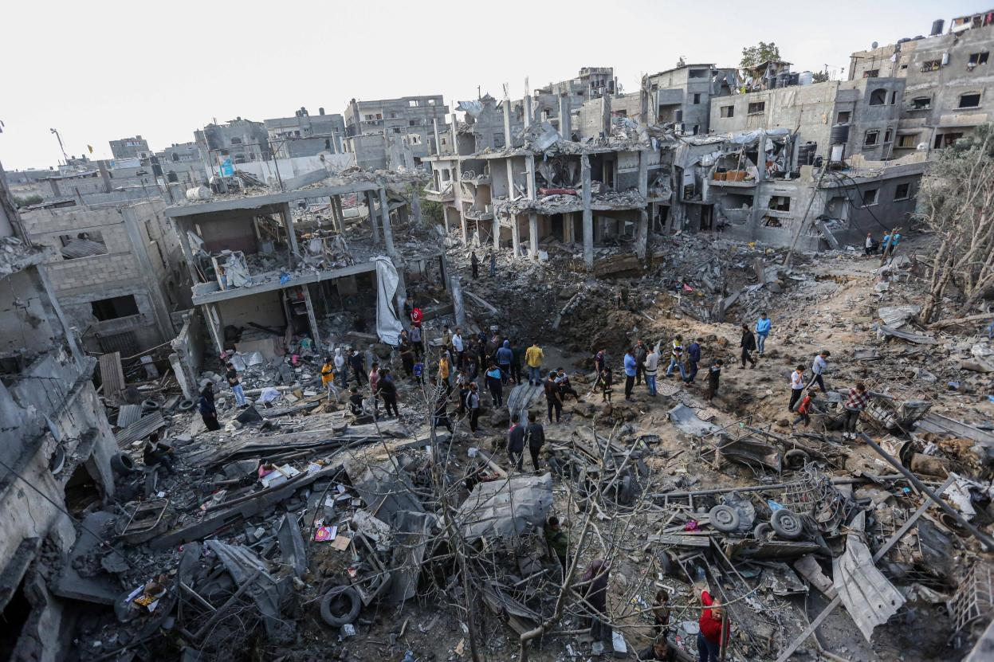
5、如何看待犹太人
犹太人民曾经被法西斯迫害，饱受苦难。经国几次中东战争后，变成了以色列法西斯以犹太人的名义对巴勒斯坦人民进行屠杀。这种屠杀表面上是民族的矛盾，但是实质上是资产阶级对人民的压迫。二战时日本资产阶级军国主义与以色列资产阶级用的都是一个套路——惨无人寰的法西斯灭绝。这更证明了导师列宁的伟大，他早就指出了锡安主义即犹太复国主义的实质。
锡安主义即犹太复国主义，是19世纪末在欧洲各国犹太资产阶级中产生的一种资产阶级民族主义思潮。锡安是耶路撒冷的一座山，古犹太人把它看作是犹太国的政治和宗教中心，锡安主义即得名于此。锡安主义的中心思想为：世界各国的犹太人是一个统一的犹太民族，具有一致的民族利益，因此要“从世界各地回到巴勒斯坦重建国家”。锡安主义者鼓吹犹太劳动人民同犹太资产阶级之间的阶级和平，诱使犹太劳动人民不去进行反对资产阶级的阶级斗争，不同其他民族的劳动人民共同进行争取民主自由和社会主义的斗争。
《崩得在党内的地位》
（1903年10月22日〔11月4日〕）
考茨基说：“犹太人已经不再是一个民族了，因为一个民族没有一定的地域是不能想象的。”（见《火星报》第42号及其抽印本《基什尼奥夫惨案和犹太人问题》第3页）不久以前，这位作者在考察奥地利民族问题时，试图为民族这个概念下个科学定义，指出这个概念有两个基本特征：语言和地域（1903年《新时代》[49]第2期）。一位法籍犹太人，激进派分子阿尔弗勒德·纳凯在同反犹太主义者和锡安主义者论战时也说过同样的话，几乎一字不差。他在谈到一个出名的锡安主义者时说：“假如贝尔纳·拉扎尔愿意自称是一个特殊民族的公民，那是他的事；但我声明，虽然我生来是犹太人……我却不承认犹太民族……我只属于法兰西民族，而不属于其他任何民族……犹太人是不是一个特殊民族呢？虽然很久以前，他们无疑是个民族，然而我现在来回答这个问题，却要斩钉截铁地说不是。民族这个概念要以一定的条件为前提，而犹太人却不具备这些条件。民族应当有它发展的地域，其次，至少在目前世界联盟还没有扩大这个基地的时候，一个民族应当有它共同的语言。而犹太人已经既没有地域，又没有共同的语言……贝尔纳·拉扎尔大概和我一样，一句犹太人的话也不懂，要是锡安主义得以实现的话，他要和世界其他地方的同胞（congénères）做到相互理解也并不那么容易。”（1903年9月24日《小共和国报》[50]）“德国和法国的犹太人根本不同于波兰和俄国的犹太人。犹太人的特征根本不包含作为一个民族所应具有的那种标志（empreinte）。即使可以象德吕蒙那样承认犹太人是民族，那也是人为的民族。现代犹太人是他们祖先将近18个世纪以来所经历的反自然选择的产物。”这样，崩得分子就只有去制定一种俄国犹太人是一个特殊民族的理论，这个民族的语言就是依地语，它的地域就是犹太区[51]。科学上根本站不住脚的

《崩得在党内的地位》
（1903年10月22日〔11月4日〕）
犹太“民族”思想是和犹太无产阶级的利益对立的，因为这种思想在犹太无产阶级中间直接间接地造成一种敌视同化的情绪，一种建立“犹太人居住区”的情绪。勒南写道：“1791年的国民议会把犹太人的解放用法令规定了下来，但大会对种族问题研究得很少……19世纪的问题是要消灭一切‘犹太人居住区’，我对竭力恢复‘犹太人居住区’的人无法表示赞美。犹太种族对世界作出了巨大的贡献。它将来和其他各种不同的民族同化以后，和其他各种不同的民族单位和谐地融合在一起以后，还会作出过去曾经作出的贡献。”卡尔·考茨基在专门谈到俄国犹太人的问题时，说得更加肯定。要消除对异族居民的仇视，“只有使异族居民不再是异己的，而和全体居民融合在一起。这是解决犹太人问题的唯一可行的办法，所以我们应当支持能够促使犹太人的隔绝状态消除的一切措施。”而崩得却反对这种唯一可行的解决办法，它不是去消除犹太人的隔绝状态，而是通过散布犹太“民族”思想和犹太无产者与非犹太无产者建立联邦的方案去加剧犹太人的隔绝状态，把这种隔绝状态固定下来。这是“崩得主义”的根本错误，
这是民族主义者、资产阶级在制造的阶级矛盾、民族矛盾。
《海德门谈马克思》
（1911年11月26日〔12月9日〕）
不要忘记，马克思是个犹太人，我觉得，在他的身上，在他的性格中，外貌上——宽大的前额，下垂的浓眉，充满热情的、炯炯发光的双眼，敏感的大鼻子，灵巧的嘴巴，连鬓的胡子，蓬松的头发——既有犹太种族的伟大先知者的义愤，又有斯宾诺莎和犹太学者的冷静的分析才智。这是我还没有见到过的各种才能在一个人身上非凡的结合。
关于民族问题的批评意见
（1913年10—12月）
卡·考茨基和奥·鲍威尔说，文明世界的犹太人不是一个民族，他们被同化得最厉害。加里西亚和俄国的犹太人不是一个民族，很遗憾，他们（不是由于他们的过错，而是由于普利什凯维奇之流的过错）在这里还是帮会。这就是那些完全了解犹太人历史并且考虑到上述种种事实的人所作的无可争辩的论断。
这些事实究竟说明了什么呢？说明只有犹太的反动市侩才会高喊反对“同化”，他们想使历史的车轮倒转，想让历史不要从俄国和加里西亚的制度走向巴黎和纽约的制度，而是想让历史开倒车。
在世界历史上享有盛名的犹太优秀人物，其中出现过全世界民主主义和社会主义的先进领袖，他们从未高喊过反对同化。只有那些肃然起敬地注视犹太人“后背”[76]的人才高喊反对同化。
......谁直接或间接地提出犹太“民族文化”的口号，谁（不管他的愿望多么好）就是无产阶级的敌人，谁就在维护犹太的旧的和帮会的一套，谁就是拉比和资产者的帮凶。相反，犹太的马克思主义者已经同俄罗斯、立陶宛、乌克兰以及其他民族的工人在国际主义的马克思主义组织之中打成一片，并且为建立工人运动的各民族共同的文化作出自己的贡献（既用俄语又用依地语），也正是这些犹太人不顾崩得的分离主义，继承了犹太人的优良传统，同时反对“民族文化”这一口号。
《论残害犹太人的大暴行》：
所谓反犹太主义，就是散播对犹太人的仇恨。......地主和资本家竭力想把因穷困而受尽苦难的工人和农民的仇恨引导到犹太人身上去。在其他国家里，也往往可以看到，资本家煽起对犹太人的仇恨，来蒙蔽工人，使他们看不到劳动人民的真正敌人——资本。只有在地主资本家的盘剥造成了工人和农民的极度愚昧的地方，对犹太人的仇视才牢固地存在着。只有十分愚昧备受压抑的人，才会相信污蔑犹太人的谎言和诽谤。......劳动人民的敌人并不是犹太人。工人的敌人是各国的资本家。犹太人中间有工人，有劳动者，他们占大多数。他们是和我们同样受资本压迫的兄弟，他们是我们共同为社会主义斗争的同志。和俄罗斯人以及其他民族一样，犹太人中间也有富农、剥削者、资本家。资本家们极力散播和挑起各教派、各民族、各种族工人之间的仇恨。不劳动的人是靠资本的力量和权力来支持的。富有的犹太人，和富有的俄国人以及各国的富人一样，彼此联合起来，蹂躏、压迫、掠夺和离间工人。

以色列共产党代表团团长维尔纳同志致词

1956-09-24 00:00 小 中 大
以色列共产党代表团团长维尔纳同志致词
第3版()
以色列共产党代表团团长维尔纳同志致词亲爱的同志们：
我感到荣幸，能够向英勇的中国共产党的第八次代表大会转达以色列共产党中央委员会和全体党员以及全体进步人民的最热烈的祝贺。
以色列共产党正在努力争取根本改变以色列的政策，从依附美国的政策转变为民族独立和和平的政策。依附美国和军备竞赛的政策对我国人民一无好处，它带来的只有贫困、失业、物价飞涨和沉重的赋税。要保证以色列的安全，不能依靠帝国主义和军备竞赛，不能依靠对阿拉伯国家示威，而要依靠独立、和平的政策，要同阿拉伯国家站在一条战线上反对帝国主义，争取独立，要承认巴勒斯坦阿拉伯人的民族权利，不能漠然不顾阿拉伯难民的痛苦和他们返回祖国的权利。这样，才能造成一种条件，使以色列能够享受繁荣和安全，使它的人民的生活水平日益提高，它的国际地位得以加强。
以色列共产党正在努力争取废除以色列在阿拉伯地区内的军事统治，民族压迫的统治。它正在努力争取保证以色列的阿拉伯居民有来往的自由和平等的民族权利。
同志们！我们的斗争不是在轻易的条件下进行的，但是我们知道中东的和平和独立的事业，正像世界上其他地方的和平和独立的事业一样，一定会得到最后的胜利。苏联和整个社会主义阵营的积极的和平政策，加上各国人民反对战争的斗争，在今年已经多次挽救了危局，防止了以色列和阿拉伯国家之间爆发战争。而帝国主义者为了寻找进行军事干涉的借口，对于这战争是感兴趣的。我们在争取和平解决巴勒斯坦问题，这问题的解决要考虑到有关各族人民的民族利益。我们主张同亚非国家人民本着万隆会议的精神保持团结，主张同苏联、人民中国和人民民主国家保持友好，主张以色列支持中国恢复在联合国的合法权利，主张以色列和人民中国建立外交关系。我国人民，现在已经越来越认识到有必要改变以色列目前的政策，而采取和平、独立和中立的政策。我们正在为工人阶级的一致行动、为建立人民反帝国主义阵线而奋斗，使得以色列能够实行一种代表我国人民的民族利益，以及和平和独立的利益的政策。
亲爱的同志们，请允许我再一次向你们的具有历史意义的成就致衷心的祝贺，并且祝你们在中国建设社会主义方面，在加强亚非国家反帝国主义团结方面，在巩固世界和平方面，获得新的更大的成就。
伟大的中国人民的指南针和良心——英勇的中国共产党万岁！
和平、民族独立、民主和社会主义的事业的胜利的保证——无产阶级国际主义万岁！
引导各国人民走向完全的民族解放和社会解放的道路的马克思列宁主义万岁！

